
Консультация для родителей
Игры на развитие мелкой моторики рук у детей 2-3 лет
Развитие мелкой моторики – это одно из самых важных направлений развития детей в возрасте 2- 3 лет. Развивая детские пальчики, мы не только помогаем ребенку научиться виртуозно владеть своими руками, но и:
- стимулируем развитие речи у ребенка (зоны мозга, ответственные за мелкие движения пальцев тесно связаны с зонами мозга, отвечающими за речь человека; давно доказано, что деятельность по развитию мелкой моторики рук стимулирует также и развитие речи у детей); - помогаем развивать интеллект ребенка в целом;
- готовим руку ребенка к освоению таких важных навыков, как письмо, рисование, умение пользоваться ножницами, одевание и выполнение других действий, для которых важны ловкие пальцы.
Все дети любят играть! Думаю, что эти игры на развитие мелкой моторики для детей 2-3 лет вам обязательно пригодятся:
Пальчиковые игры
Этот пальчик дедушка, (большой)
Этот пальчик бабушка, (Указательный)
Этот пальчик- папочка, (средний)
Этот пальчик мамочка, (безымянный)
Этот пальчик я, (мизинец)
Вот и вся моя семья. (пальцы обеих рук соединить)

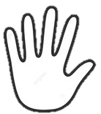
«Курочка – рябушечка (не спеша «проходятся» указательным и средним)
По двору гуляла, (пальцем по бедрам) По двору гуляла,
Цыпляток считала.
- Раз, два, три, четыре, пять! (загибают пальчики на одной руке)
Посчитаю их опять: (грозят указательным пальцем)
Раз, два, три, четыре, пять!» (загибают пальчики на другой руке)

Игры с застёжками
Различные тренажеры по застегиванию расстегиванию являются особенно актуальными в этом возрасте. Ребенок активно осваивает обычную и разъемную молнию, крючки, кнопки и пуговицы.
Игры на кухне
Самый простой вариант – сортировка круп. Удобнее, если крупы будут разные по размеру: гречка и горох, рис и фасоль и т.д. В качестве цели у вас могут быть:
1. Накормить разной крупой разных животных;
2. Рассортировать крупы перед выполнением аппликаций (подойдет, если ребенок любит делать аппликации из крупы);
3. Соревнование. Разделите задание на две кучки и предложите ребенку сразиться: кто быстрее рассортирует крупу – получит приз. Желательно, чтобы ребенок выиграл, так как проигрывать еще не умеет, и в следующий раз может отказаться играть.
Игры с нанизыванием
Закрепите длинные трубчатые макароны на столе с помощью соленого теста. Дайте малышу полые макароны и попросите нанизать их на импровизированные стержни. Также можно надевать сушки на трубочки для коктейля или ручки поварешек.
Игры с прищепками
Разноцветные прищепки для белья – отличная игрушка для малышей. Для начала научите малыша раскрывать прищепки большим и указательным пальцем, потом большим и средним, большим и безымянным, большим и мизинцем. Чтобы малышу было интересно, используйте следующие игры:
Сделайте бусы из прищепок;
Украсьте ведерко или коробку, прикрепив прищепки на их край;
Развесьте кукольную одежду на веревку или прикрепите ее прищепками к спинке стула;
Трафареты
Их можно изготовить самостоятельно из картона, линолеума, пористой резины. Выберете простой контур (лист, облако, яблоко и т.п.) и аккуратно вырежьте его канцелярским ножом. Вы получите 2 трафарета: внешний и внутренний. Предложите малышу обвести их или закрасить.
Выкладывание фигур
Выкладывать фигуры можно с помощью счетных палочек, карандашей, спичек, монет пуговиц, крышек. Ребенок способен повторить рисунок только методом накладывания, поэтому необходимо заранее подготовить шаблон. Также можно выкладывать контуры раскрасок, подготовленные узоры и фигуры камешками или другими элементами.
Игры с бумагой
Подарки. Предложите малышу подготовить игрушкам подарки. Заверните в бумагу кубик, мячик, тарелку, машинку. Пусть малыш потренируется заворачивать, а после вручения подарка разворачивать так, чтобы обертка не порвалась. В более сложном варианте в качестве обертки можно использовать фольгу.
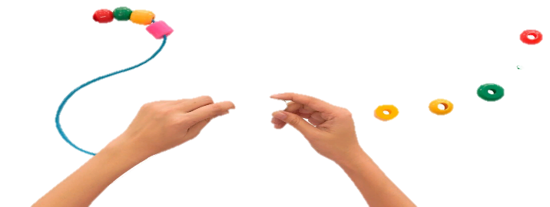
Мять бумагу. Малышам интересно не только рвать бумагу, но и мять ее. Дайте крохе смять бумагу, а потом попросите расправить ее, чтобы лист стал ровным. По мере освоения навыка, его нужно будет выполнять одной рукой.

